PROSEDUR PEMBERIAN KREDIT
PADA PT. BANK NEGARA INDONESIA Tbk
CABANG PERGURUAN TINGGI BANDUNG (PTB) BANDUNG

Laporan Kerja Praktek

Diajukan untuk memenuhi salah satu syarat
Dalam menempuh jenjang S1
Program Studi Manajemen

Oleh :
NAMA : AHMAD AFANDI
NIM : 21206058

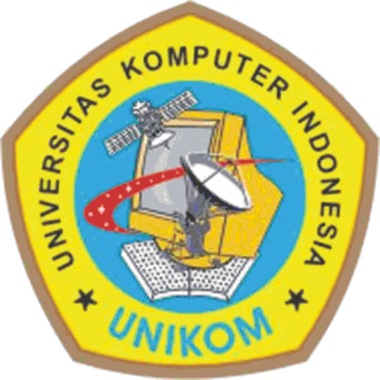

PROGRAM STUDI MANAJEMEN
FAKULTAS EKONOMI
UNIVERSITAS KOMPUTER INDONESIA
BANDUNG
2009

